目录
第一章 概述 1
1.1 概述 1
1.2 主要特性 1
1.3 运行环境 3
第二章 安装与卸载 3
2.1 安装 3
2.2 卸载 4
第三章 节目制作 5
3.1 节目制作流程 5
3.1.1第一步:设定LED显示屏大小 5
3.1.2第二步:设定显示屏播放属性 7
3.1.3第三步:添加节目页 8
3.1.4第四步:设置节目播放属性 9
3.1.5第五步:添加节目内容 10
3.1.6第六步:设定节目内容窗选项 12
3.1.7第七步:节目制作完成，保存节目 23
3.1.8第八步:播放节目 24
3.2 辅助功能 24
3.2.1播放幻灯片 24
3.2.2通知管理 25
3.2.3体育比分管理 26
3.2.4定时指令 27
3.2.5播放DVD 29
第四章 软件功能设置 30
4.1工具条 30
4.2软件设置 32
4.3在线监控 36
第五章 常用工具 38
5.1 查看电脑信息 38
5.2 视频格式转换 40
5.3 PPT转图片 41
第六章 常见问题 41
软件技巧分享 43
第七章 技术支持 44

第一章 概述

1.1 概述
“EQ直播室”系统软件是一款由EQUAL研发并发行的、专为EQUAL LED同步全彩控制器配套的操作软件，是集编辑、模拟和控制为一体的专用的LED显示屏编辑系统。本软件对其配套的控制器的功能提供了安全、稳定及可靠的支持，因此，其控制系统不仅被广泛用于广场、车站、码头、媒体、医院、银行、邮局、政府等对可靠性有严格要求的领域，而且在娱乐、餐饮、商场、高校等场所也有了广泛应用。
本软件根据人机交互原理设计，界面简洁而不单调，功能强大而不紊乱，结构合理，层次分明，处处显示出以人为本的特点，使得它学习、使用及维护起来都非常方便，大大地减少了重复劳动、提高了工作效率。

1.2 主要特性
➢ 可以进行多屏、多区域和多节目同时编辑，互不影响并能够
实时仿真，实时显示编辑效果；
➢ 支持多种文件格式：
视频格式（*.mpeg,*.mpg,*.asf,*.wmv,*.dat, *.mpga,
*.avi,*.mov,*.ra,*.rm,*.rmvb, *.flv, *.swf,*.mp4,
*.3gp）
➢ 文本格式（*.txt）
➢ 超文本格式（*.rtf,*.doc）
➢ 图片格式（*.jpg,*.bmp, *.png,*.gif）
➢ 图表格式（*.xls,*.xlc,*.stb）
➢ 支持表格编辑；
➢ 支持外部视频输入；
➢ 支持多种时间、日期显示格式，自带10种Flash动画时钟（可自由替换）；
➢ 支持正、倒计时；
➢ 支持实时抓屏；
➢ 支持实时播放网页内容，并可对局部网页内容进行缩放；
➢ 支持实时读取本地或远程Access,Excel,SQL,ODBC等数据库；
➢ 支持实时显示天气预报信息；
➢ 支持实时监控软件意外死机，自动重启功能；
➢ 支持播放PowerPoint文件；
➢ 支持多种动画效果，并能对动画速度、停留时间进行设置；
➢ 支持显示屏参数的初始化设置、回讯、保存及加载；
➢ 支持软件用户管理，分配相应管理员对应权限；
➢ 支持背景音乐播放；
➢ 支持智能室外扫描配置；

1.3 运行环境
● 操作系统：
中英文Windows 2000/NT/XP/vista/win7/ win8；
- 硬件要求：
CPU：1.8以上
内存: 512M以上
网卡：无发送卡时需千兆网卡
- 相关软件：
Microsoft的Office软件包（处理word等文档时所需，建议安装）
视频解码器 (处理相应格式视频时所需，建议安装）

第二章 安装与卸载

2.1 安装
安装EQ直播室，可按照如下步骤进行：将标有“LED显示屏控制系统”的光盘放入CD后，它将自动运行，并弹出系统的安装向导。（如果没有弹出，则请双击驱动盘符打开安装光盘，然后，双击“EQ直播室(VXXX).exe”文件,在弹出的安装向导对话框中，系统显示界面(如图 2-1)：
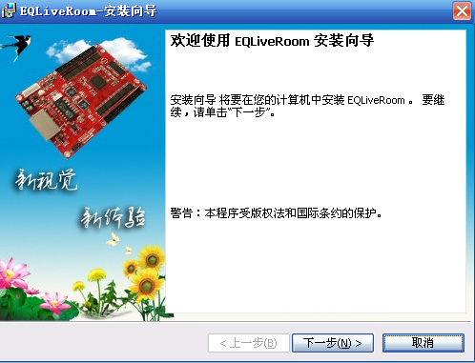
图 2-1
单击下一步，系统将自动开始安装。
系统自动安装完毕后，会在您的电脑桌面上自动生成一个快捷方式图标。双击该图标，或点击开始→程序→“EQ直播室”以打开控制系统的应用程序。

2.2 卸载
“EQ直播室”控制系统软件为您提供了一个自动卸载的功能选择，以删除控制系统的所有文件、程序组以及快捷方式等。您可以在→开始→程序→EQ直播室→卸载EQ直播室，如图：
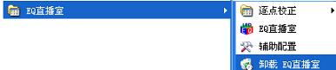
图2-2
也可在【控制面板】中选择【添加/删除程序】快速卸载。

第三章 节目制作

3.1 节目制作流程

3.1.1第一步:设定LED显示屏大小
LED显示屏大小一定要设置正确，否则节目制作完播放时可能导致显示屏上的内容显示不完整。
设置方法：菜单→“设置”→“软件设置”(如图 3-1)，
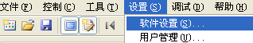
图3-1
弹出密码输入窗(如图 3-2)，
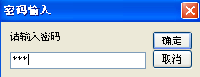
图3-2
输入密码168，可启动软件设置管理窗口，在这里可以设置LED显示屏的大小及位置（如图3-3）
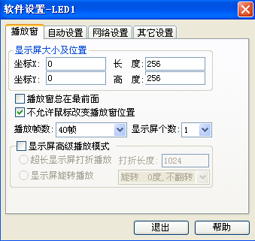
图3-3
此处LED显示屏的大小对应实际中LED显示屏的大小，一般设置为和实际中LED显示屏的大小一致。如果采用抓屏模式，则显示对应的电脑显示器区域上的内容。设置好大小及位置后，直接点击“退出”即可，软件会自动保存参数。

3.1.2第二步:设定显示屏播放属性
显示屏属性有显示屏名称、背景样式、背景颜色、背景图片、背景图片绘制方式以及背景音乐（如图 3-4）。
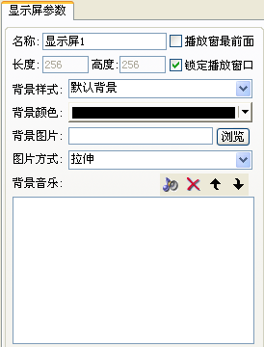
图3-4
注意：默认软件启动即同步开始，如需停止同步，点击“停止同步”按钮；反之开始同步，点击“开始同步”按钮。

3.1.3第三步:添加节目页
节目页是节目的基本单位(如图 3-5)。单击添加节目页按钮或鼠标右击“显示屏1”。（提示：如果见不到节目页工具条，请点击工具条上的“是否允许编辑”按钮）。文件中可以包含任意多个节目页，删除节目页可用“删除节目”按钮。节目页有正常节目页和全局节目页，正常节目页按顺序播放，全局节目页没有时间限制一直播放（比如时间显示、公司logo等）。
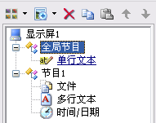
图3-5

3.1.4第四步:设置节目播放属性
当新建节目页项或选中节目页项，即可设置节目页选项，见图3-6，节目页属性有节目页名称、节目页播放时间和定时播放功能。

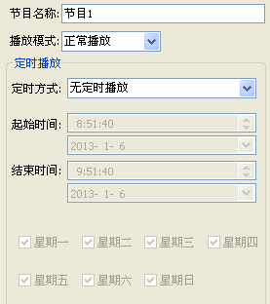
图3-6
播放模式分正常播放和限时播放，选为限时播放时可设置限制播放时间(如图3-7)。
图3-7

3.1.5第五步:添加节目内容
节目页还只是一个框架，它可包含任意多节目窗，各个节目窗中可同时播放不同的文字、图片、表格、动画、视频等。有十一种节目窗可选择，点击“新建节目”按钮后会弹出节目选择菜单（如图3-8），各个内容窗体的顺序可以通过“上移”和“下移”进行调节，复制节目，粘贴节目。
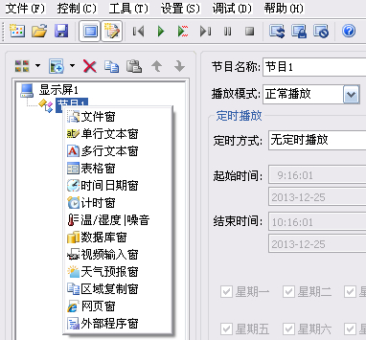
图3-8
下面分别对十三种窗口进行说明：
文件窗：可以播放各种视频、文字、图片、动画、幻灯片、表格等几十种文件。
单行文本窗：专门播放单行文字窗口。
多行文本窗：专门播放和编辑文字的窗口。
表格窗：用于编辑和播放表格数据。
日期时间窗：用于日期及时间显示。
计时窗：用于显示倒/正计时的窗口。
温/湿度/噪音窗：用于显示温度、湿度或噪音功能。
数据库窗：用于添加数据库。
视频输入窗：该窗口用于显示外界的视频信号如电视、VCD/DVD、录像机等。需要电脑有安装视频输入设备（如各种电视卡、各种视频采集卡等）。
天气预报窗：该窗口用于显示天气预报信息。
区域复制窗：该窗口用于截取电脑屏幕。
网页窗：该窗口用于输入网址，打开指定网页，并对网页进行抓取或缩放。
外部程序窗：该窗口用于显示其它应用程序。

3.1.6第六步:设定节目内容窗选项
所有的节目窗都有共同的选项如图4-9所示，窗口名称、边框线、边框线颜色、位置、宽度、锁定。对节目窗有不同的选项下面分别加以说明。
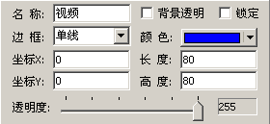
图 4-9 通用内容窗属性
名称：可以修改节目内容窗的名称。
背景透明：默认为黑色背景，选中“背景透明”在开始预览节目时会把背景透明，在多个窗口叠加时效果明显。
锁定：选中禁止编辑此窗体位置及大小。
边框、颜色：修改边框样式和颜色。
坐标X、坐标Y、长度、高度：修改窗体位置和大小参数。
透明度：修改整个窗体的透明度，255为不透明，0为全透明，拖动滑块，选择合适的透明度，在预览节目多个窗口叠加时效果明显。

<文件窗>可以播放各种视频、文字、图片、动画、表格等几十种文件。上部分为播放文件列表，下半部分文件选项，播放文件列表上面有文件工具条，可用于添加文件、删除、移动文件。下半部分的文件选项与文件类型有关，下面分别予以说明。
支持的文件类型:

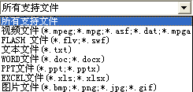
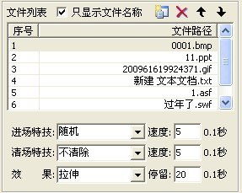
图F1-图片文件及属性
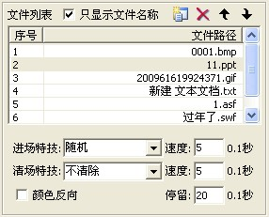
图F2-Office文档及属性
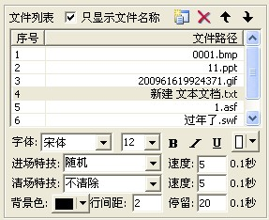
图F3-文本文件及属性
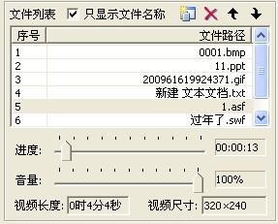
图F4-视频文档及属性
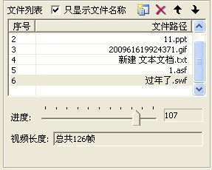
图F5-动画文件及属性
文件窗支持几乎所有的视频格式，包括所有的媒体文件（AVI/MPEG/ASF /WMV）、DVD、REALPLAY文件(RM)等，视频文件包括各项属性（如图F6）。其中路径、播放时长、原始大小只供参考，音量、进度可自由设置。通过播放列表上面的视频管理工具条，可用于添加、删除和移动视频文件。
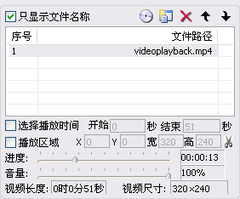
图F6-视频属性
<单文本窗> 支持文本文件格式（TXT /RTF），文本包括各项属性（如图4-12），可自由设置进场、出场的特效方式、静止、速度、停留时间和背景图片等。

<多行文本窗> 支持文本文件格式（TXT/DOC/RTF），文本包括各项属性（如图4-12），可自由设置进场、出场的特效方式、静止、速度、停留时间和背景图片等。通过文本编辑工具条新建、编辑、删除和移动文本文件。
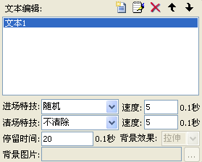
图4-12文本节目属性
<表格> 支持导入excel文件，表格文件包括各项属性（如图4-13），可自由设置进场、出场的特效方式、速度、停留时间等。通过表格编辑工具条新建、编辑、删除和移动表格文件。
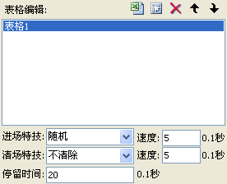
图4-13 表格节目属性
<时间/日期> 用于显示时钟，有数字时钟和模拟时钟两种时钟风格，数字时钟又有三种显示格式。并且可以选择显示农历。包括以下具体参数属性（如图4-14）
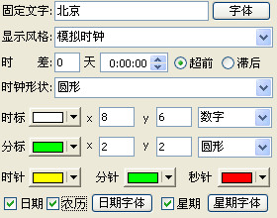
图4-14 时间/日期属性
<计时窗> 用于显示计时窗口，包括以下具体参数属性（如图4-15）
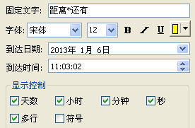
图4-15 计时窗口属性
<温/湿度|噪音> 用于显示温/湿度|噪音窗口，包括以下具体参数属性（如图4-16）
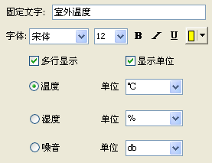
图 4-16 温/湿度|噪音窗口属性
<视频输入> 用于显示有外部视频设备输入的视频图像（如图4-17）。具体参数和视频输入设备有关，请参考具体视频输入设备的使用手册。
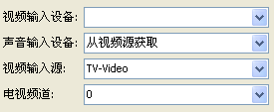
图4-17视频输入窗属性
<天气预报> 用于显示指定地区天气预报信息（如图4-18）
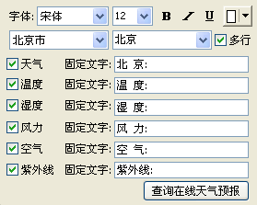
图 4-18 天气预报窗属性
<数据库窗> 用于添加数据库，导入数据库表（如图 4-19）。
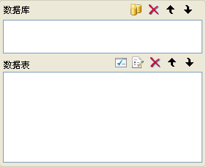
图 4-19 数据库窗属性
<区域复制窗> 用于截取屏幕图像（如图4-20）。
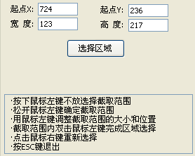
图 4-20区域复制窗属性
<外部程序窗> 用于显示其他应用程序（如图4-21）
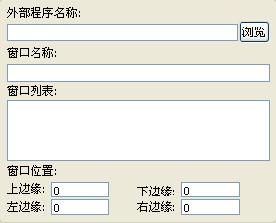
图 4-21外部程序窗属性

3.1.7第七步:节目制作完成，保存节目
经过上面六个步骤，已经完成一个节目页制作，如需多个节目页，请重复第三到第六步即可。制作完节目页，请不要忘记存盘。点击存盘按钮或选择菜单文件→保存。

3.1.8第八步:播放节目
要播放当前节目文件，点击播放按钮开始播放，停止或从控制菜单选择。要播放不同的节目文件，点击打开按钮，打开节目文件后播放。

3.2 辅助功能

3.2.1播放幻灯片
3.2.1.1 播放
单击菜单栏上的“控制”菜单，在下拉菜单中选择“播放PowerPoint文件(P)”选择一个要播放的文件打开（如图4-36）。播放时会自动移动播放区域到大屏幕显示区域（提示：如果要与EQ直播室节目交替播放，可用转换工具（工具→ppt转图片）将PowerPoint文件转为图片)。
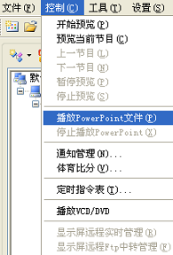
图4-36播放PPT文件
3.2.1.2停止播放
单击菜单栏上的“控制”菜单，在下拉菜单中选择“停止播放PowerPoint文件”。

3.2.2通知管理
该功能主要用于显示通知信息等。在菜单上点击“控制”→选择“通知管理”（如图4-37）。设置完属性，点击“开始播放”即可显示通知，点击“停止播放”即可撤销通知，点击“退出通知”则退出通知管理。

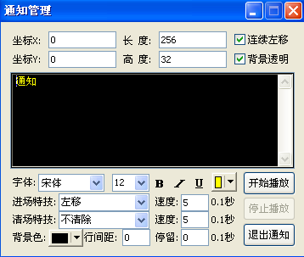
图4-37通知管理属性

3.2.3体育比分管理
该功能主要用于显示体育比赛双方的比分信息。在菜单上点击“控制”→选择“体育比分”（如图4-38）。根据实际情况设置需要的属性，点击“播放全部”即可显示所有信息，点击“播放时间”则只显示时间，点击“播放比分”则只显示比分，点击“停止播放”则不再显示。
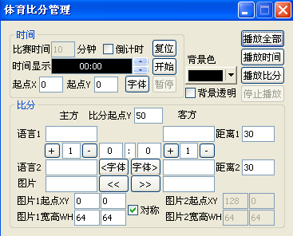
图4-38体育比分属性

3.2.4定时指令
该功能用于定时执行指令，如开启/关闭屏幕电源，开启/关闭显示屏，播放指定节目，调节亮度，关闭/重启计算机等。在菜单上点击“控制”→选择“定时指令表”（如图4-39）。
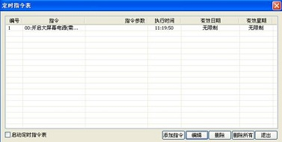
图4-39定时指令管理
点击“添加指令”可添加一条新的指令，如图4-40，根据需要自行设置各种属性，如需要播放的节目，执行时间等。点击“编辑”则可以编辑已有的指令，点击“删除”则删除一条指令。
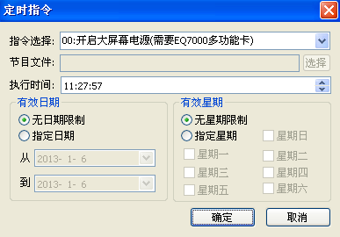
图4-40定时指令属性

3.2.5播放DVD
该功能用于播放VCD/DVD。首先插入光盘，然后在菜单上点击“控制”→选择“播放VCD/DVD”，选择盘符，即可自动播放（如图4-41）。

图4-41播放VCD/DVD

第四章 软件功能设置

4.1工具条
工具条用于节目的制作与播放控制
图 4-1
下面分别对15个工具按钮进行说明：
新建节目，点击新建节目，节目有原有节目除清空
打开节目
保存节目
是否显示模拟屏，点击一下软件模拟屏隐藏，再点击一下模拟屏显示
是否请允许编辑，点击一下编辑栏隐藏，再点击一下编辑栏显示

播放上一个节目
开始预览所有节目
开始预览当前选中节目
播放下一个节目
节目暂停播放
停止预览所有节目
切换后台播放，密码：888，此按钮功能只对有发送卡的屏起作用
锁定显示屏内容，点击此按钮LED显示屏上的画面被定格，此按钮功能只对有安装发送卡的屏起作用
关闭打开显示屏，此按钮功能只对有安装发送卡的屏起作用
打开帮助文档

4.2软件设置
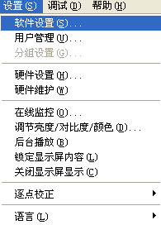
图 4-2
软件设置是用来设置播放窗体位置和大小、播放帧速、软件启动默认参数、网络参数和其他参数。点击“软件设置”或按下快捷键会弹出密码对话框窗口：
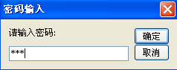
图 4-3
密码对话框可以防止参数被恶意修改，该初始密码168，按下确定按钮会弹出参数设置窗口如图4-4：
图 4-4
软件设置主要分为4部分：播放窗设置、自动设置、网络设置和其他设置。
播放窗设置
“显示屏大小及位置”：修改播放窗初始位置和大小；
“播放窗总在最前面”：设置播放窗体不被其他窗体覆盖；
“不允许鼠标改变播放窗位置”：禁止通过鼠标拖动来改变播放窗位置；
“播放帧数”：不同配置的电脑调整该值可以改善播放质量。
自动设置
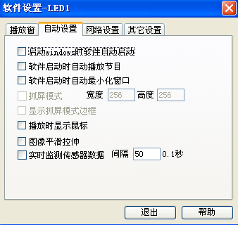
图 4-5

“启动windows时软件自动启动”：开机自动运行EQ直播室；
“软件启动时，自动开始同步播放”：软件启动自动同步播放；
“抓屏模式”：和显示器桌面指定区域画面保持同步播放；
“显示抓屏模式边框”：抓屏模式时显示抓屏窗口边框；
“播放是显示鼠标”：显示屏上是否显示鼠标；
“启动时自动最小化窗口”：软件启动时自动最小化窗口到任务栏。
网络设置
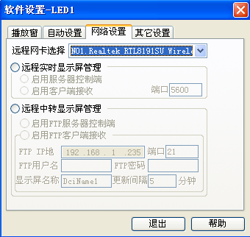
图 4-6
“远程IP地址”：填写远程待控制的电脑的IP地址；
使用远程控制功能时，要勾选“允许远程控制”，具体远程电脑如何配置，参考远程电脑设置说明。
其他设置
如图4-7。
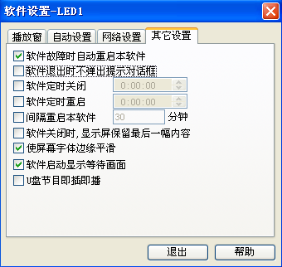
图4-7

4.3在线监控
该功能用于在线监控温度、湿度、亮度、烟雾、声音等。选择主菜单【设置】→【在线监控】子菜单，弹出在线监控对话框（如图4-8）。

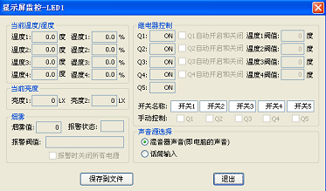
图4-8
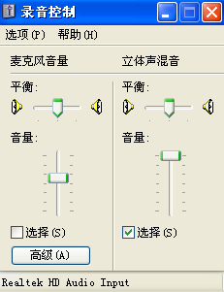
图4-9

第五章 常用工具
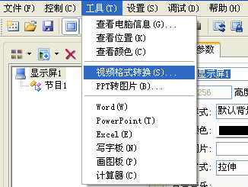
图5-1

5.1 查看电脑信息
1、查看电脑当前信息：用于查看电脑硬件信息。（如图5-2）
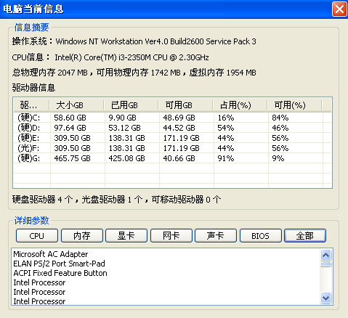
图5-2
2、查看位置：用于查看鼠标在电脑显示器上的准确位置。（如图5-3）

3、查看颜色：用于获取电脑显器上的屏幕颜色。（如图5-4）

图5-4

5.2 视频格式转换
电脑配置过低时播放超清视频文件有卡顿感，此时需要通过视频格式转换将高清视频进行压缩，从而增加播放流畅度。（如图5-5）
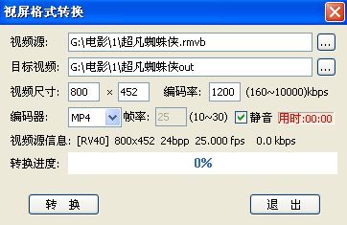
图5-5
“视频源”：即需转换的视频路径。
“目标视频”：即视频转换后文件存放的路径。
“视频尺寸”：即视频转换后的尺寸，此参数要与文件窗的区域大小一致，从而达到最佳效果。
“编码率”：编码率越高，画面越清晰，反之越低画面越模糊，但播放时越流畅，720P视频一般在5000左右，1080P视频在10000左右。
“编码器”：软件目前提供两种常用的编码器， MP4/FLV，MP4是常用的视频文件，一般用电脑自带的Media Player都可以播放，FLV是网页上常用的视频格式，其优点是转换出来的文件小占用系统资源低。
“静音”：即转换出来的视频没有声音。

5.3 PPT转图片
如果遇到PPT文件过大或电脑配置过低从而导致播放PPT时卡住或出错时，可用此功能把PPT转换成图片，软件提供5种图片类型转换。（如图5-6）
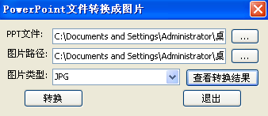
图5-6

第六章 常见问题
6.1 为什么先添加文本窗再添加文件，而文字不显示？
这是因为您添加的文字区域被视频窗覆盖了，点击文本窗，再点击，把文本窗调整到文件窗的下面，排列在最下面的窗口显示在屏幕的最顶层。

6.2 为什么我桌面上的显示屏不见了？
这是因为您把软件的模拟屏隐藏了，点击“是否显示模拟屏”按钮，如果还是不显示，进入软件设置，输入密码168，并到软件设置检查模拟屏座标是否超出电脑分辨率，把它都改为“0”。

6.3添加视频节目时提示“对不起，暂不支持视频类型!”或者添加完成后视频长度为0时0分0秒？
这很可能是因为没有安装对应的解码器，安装即可正常使用。

6.4 为什么有时候电脑上播放流畅，但是显示屏上播放不流畅？
请确认安装了千兆网卡自带的网卡驱动，以确保千兆网卡的性能已经达到最佳。如果还不能解决问题，请和厂家联系。

6.5 如何通过EQ直播室将其他播放软件的内容显示到LED显示屏上？
在“软件设置”的“自动设置”中勾选 “抓屏模式”和“显示抓屏模式边框”，退出拖动透明窗体到指定位置即可（可以点击“是否显示模拟屏”按钮隐藏预览窗体）。
6.6 为什么我点后台播放按钮，软件没有后台播放？
这是因为，没有使用发送卡，如果您的屏用的是千兆网卡传输，要后台播放，只需点击“是否显示模拟屏”，再把软件最小化即可。

软件技巧分享
要求：在电脑上建立一“TXT文本文档”，用软件实时读取TXT文本文档里的内容显示到LED大屏上。
方法：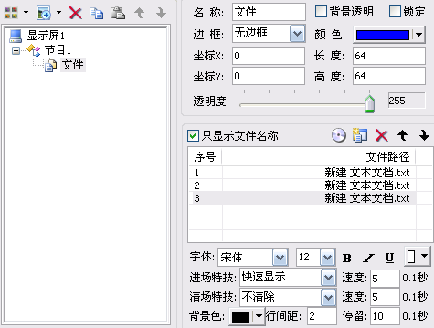
- 添加一个正常节目；
- 添加一个文件窗；
- 将TXT文本文档在文件窗里面添加三次；
- 分别设定三个“TXT文本文档”的进场特技为快速显示，清场特技为不清除，停留为10；
- 点击开始预览所有节目；
- 双击打开“TXT文本文档”，修改内容，点击保存，您将会看到软件模拟屏上的内容马上显示修改后的内容；

第七章 技术支持
感谢您选用EQ同步控制系统，如果您需要帮助，请及时联系我们。
联系电话：021-51619722
邮件地址：EQ2004@vip.163.com

